Архиважная работа
Несколько лопат, метелок и огромный запас терпения – вот и все, что нужно, чтобы постепенно вернуть набережной центральной части города исторический облик. В течение двух месяцев участники трудовых отрядов и бригад Шлиссельбурга сантиметр за сантиметром расчищали от грунта и травы брусчатку на берегах Староладожского канала у Петровского моста. Археологическими раскопками это, конечно, не назовешь, но то, что дело это архиважное, согласится любой.
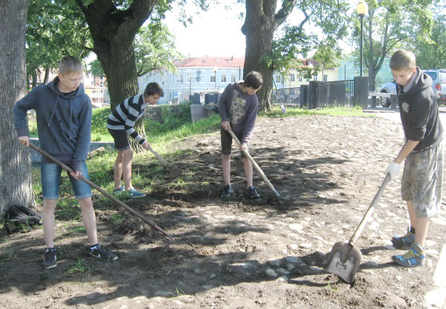
Идея расчистить старинное покрытие берегов канала пришла в голову заместителю директора ООО «Благоустройство» Ф.П. Шмигельскому. Помочь ему докопаться до истинного облика набережной вызвались труженики губернаторского отряда. Ребята с усердием принялись за работу: счищали траву, кропотливо выметали скопившийся между камнями грунт. Работники «Благоустройства» помогли смыть остатки земли водой из шланга. Через несколько недель удивленным взглядам горожан открылась старинная брусчатка. Ребята говорят, что терпения и усердия потребовалось немало, но результатами своего труда очень гордятся, ведь не каждый день выпадает шанс первыми прикоснуться к истории более чем вековой давности.
«Через наш город проходила одна из главных транспортных артерий страны – ладожские каналы, – рассказала директор музея истории Шлиссельбурга Мария Валькова. – Дорога вдоль берегов городских каналов называлась бечевник, по ней ходили бурлаки и лошади. Брусчаткой был вымощен не только бечевник, но и все дороги в городе. Вода через камни уходила в почву и попадала в водоотводные каналы, благодаря чему дороги были сухими в любую погоду. За состоянием брусчатки следили: пропалывали траву, чистили, заменяли поврежденные камни, подсыпали грунт. К сожалению, большая часть каменных мостовых пострадала во время войны, а в советское время ее остатки заросли травой или были закатаны под асфальт. Самые наблюдательные горожане знают, что участки, выложенные брусчаткой, сохранились еще на нижнем вале четной стороны Староладожского канала, на Малоневском канале около Горбатого моста. Брусчатка – это исторический памятник, к которому нужно относиться с уважением, беречь. Каждый шлиссельбуржец в ответе за сохранность города и его исторического облика».
Жители города не могли остаться равнодушными и выразили свою благодарность бойцам трудового отряда. «Очень радостно видеть, как ребята изо дня в день очищают от земли память, часть истории нашего всеми любимого города. После войны от старого Шлиссельбурга мало что осталось. Узнать, каким он был во времена дедов и прадедов, дети могли только по редким фотографиям и рассказам старожилов. Благодаря неравнодушной молодежи, мы теперь можем видеть исторический памятник своими глазами», – поделилась своими эмоциями Галина Кухталева.
Анна Архипова
Фото Светланы ПЕТРОВОЙ

